量具：

1. 外径千分尺（各一把）

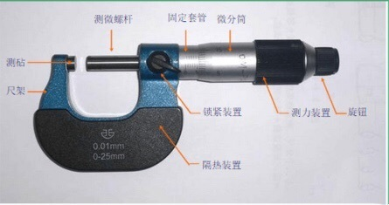

A.0-25，25-50，50-75，75-100，100-125，125-150，150-175

B.175-200，200-225，225-250，250-275，275-300，300-325

C.325-350，350-375，375-400

2.内径百分表35-50，50-160，160-250，250-450各一套

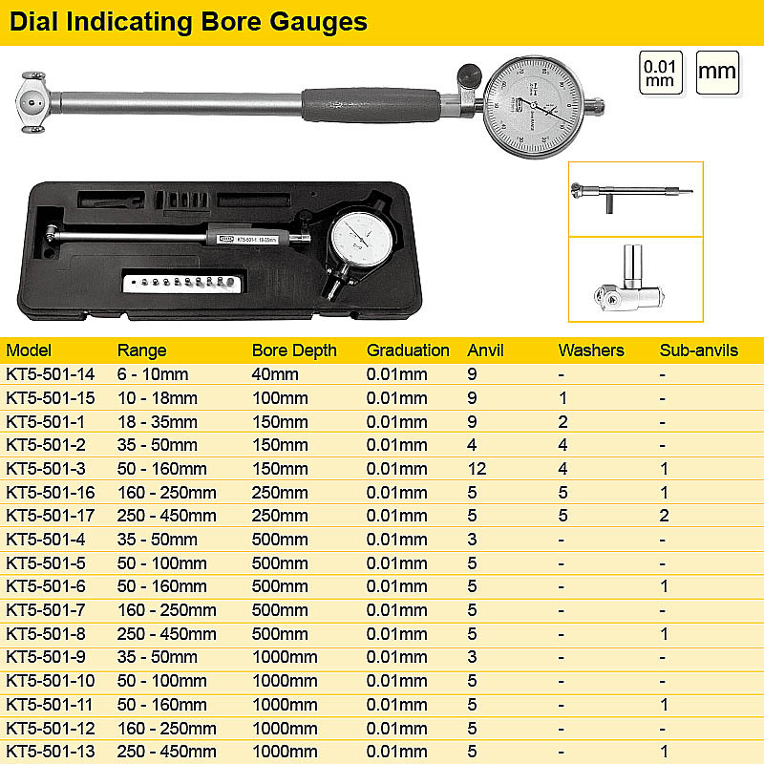

3.校表（3套）

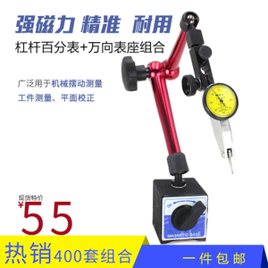

4.分中棒（5支）

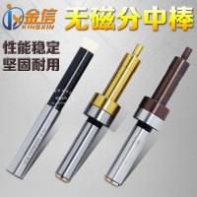

6.带表卡尺

0-300，4把

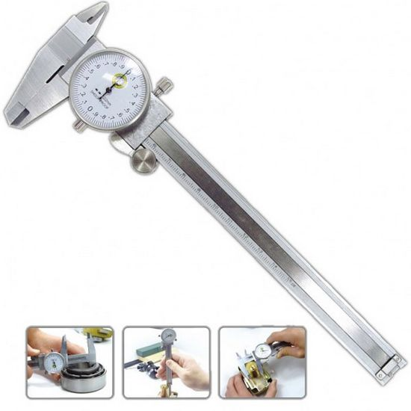

7.深度尺

0-300，1把

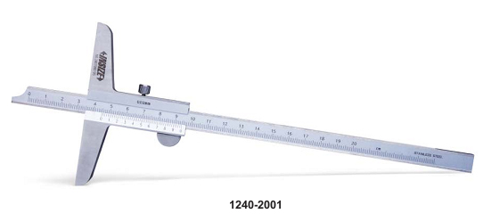

8.百分表带磁座

2套

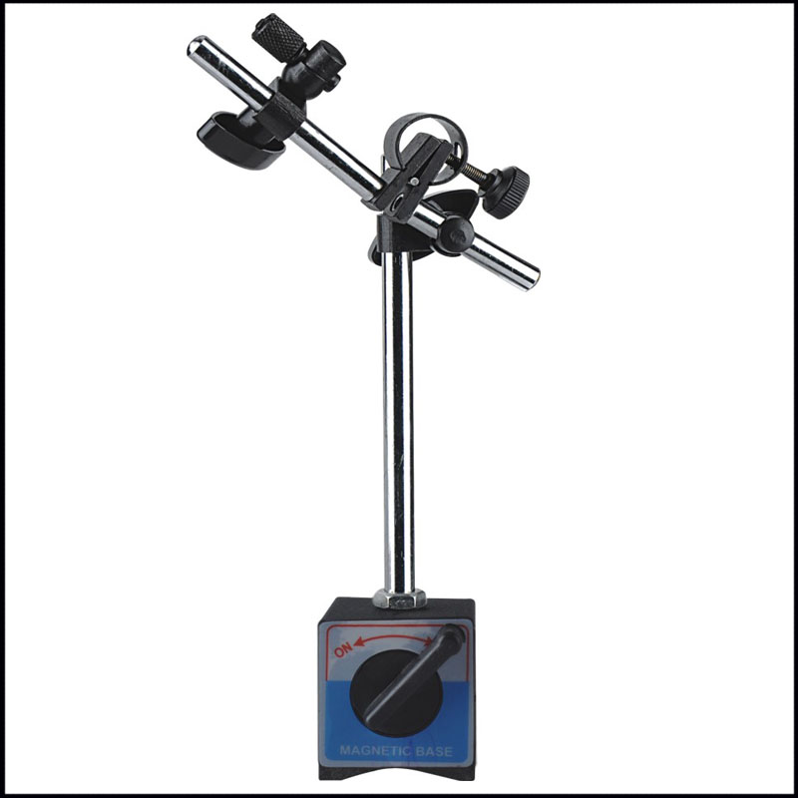

9.高度尺

0-300，1把

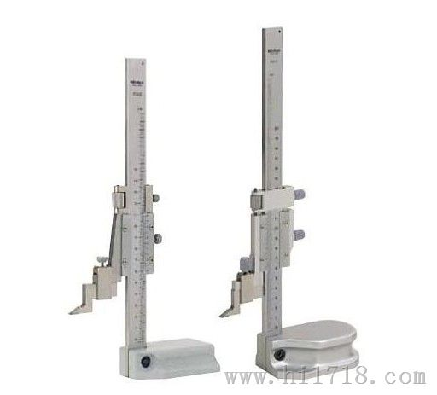

10.数显卡尺

0-500，1把

